我把一个功能分支交给同事前，哪些检查必须先完成，合并之后还要做什么？
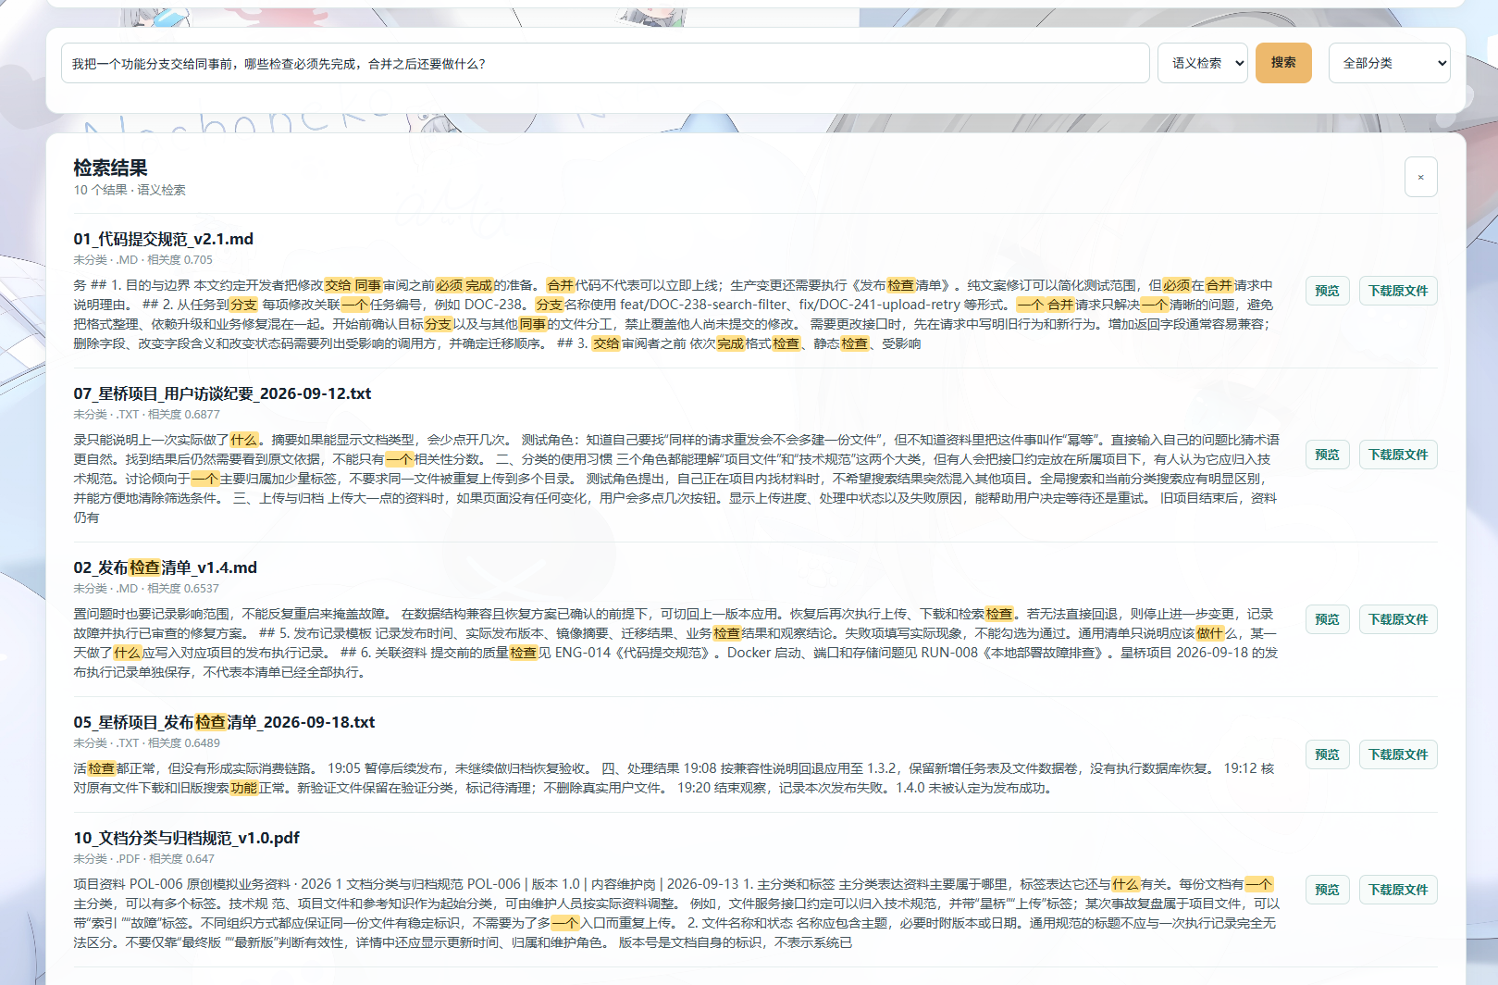网络不稳定导致同一个上传请求重试，怎样保证不会生成两份文件？
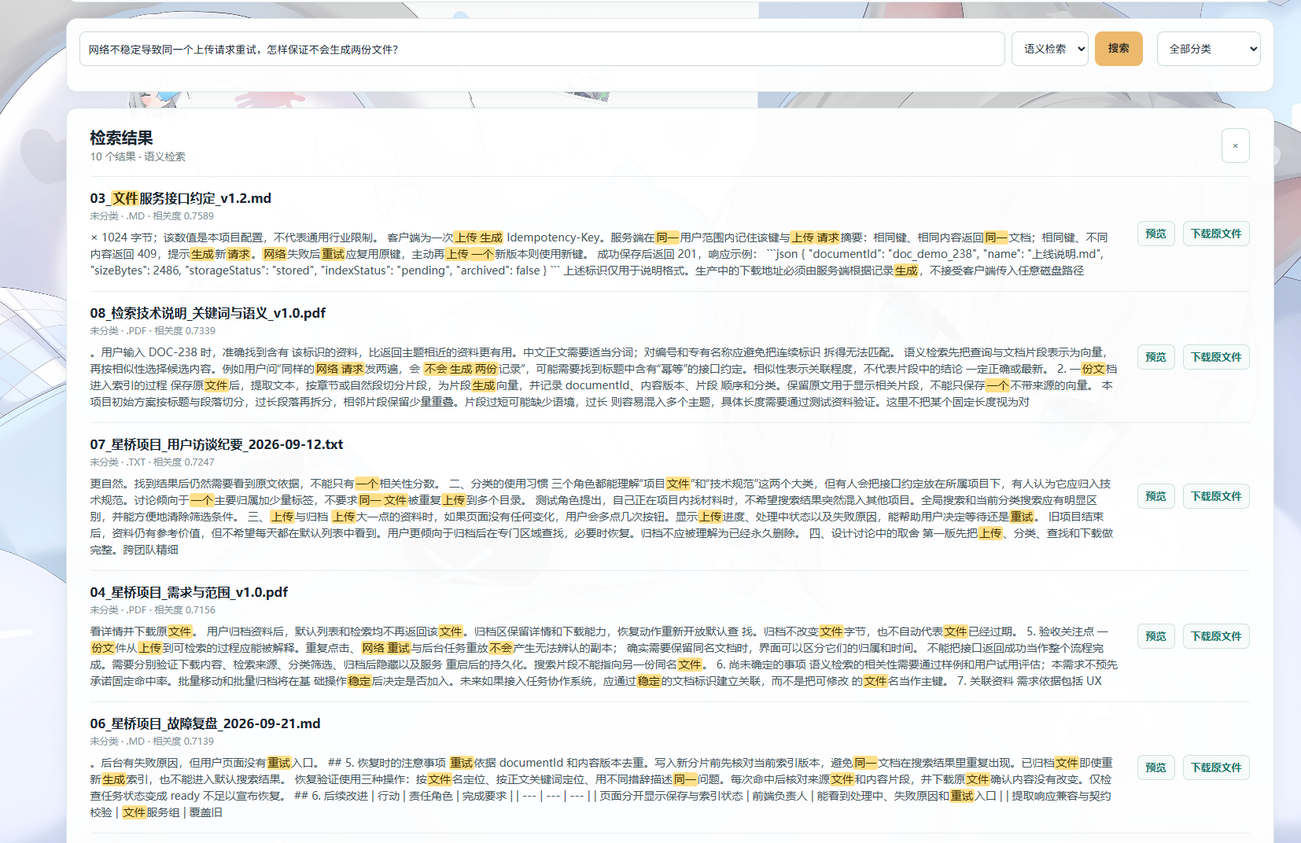

文件已经提示上传成功，也可以下载，但正文完全搜不到，怎么判断是任务没有被消费还是文本解析出了问题？
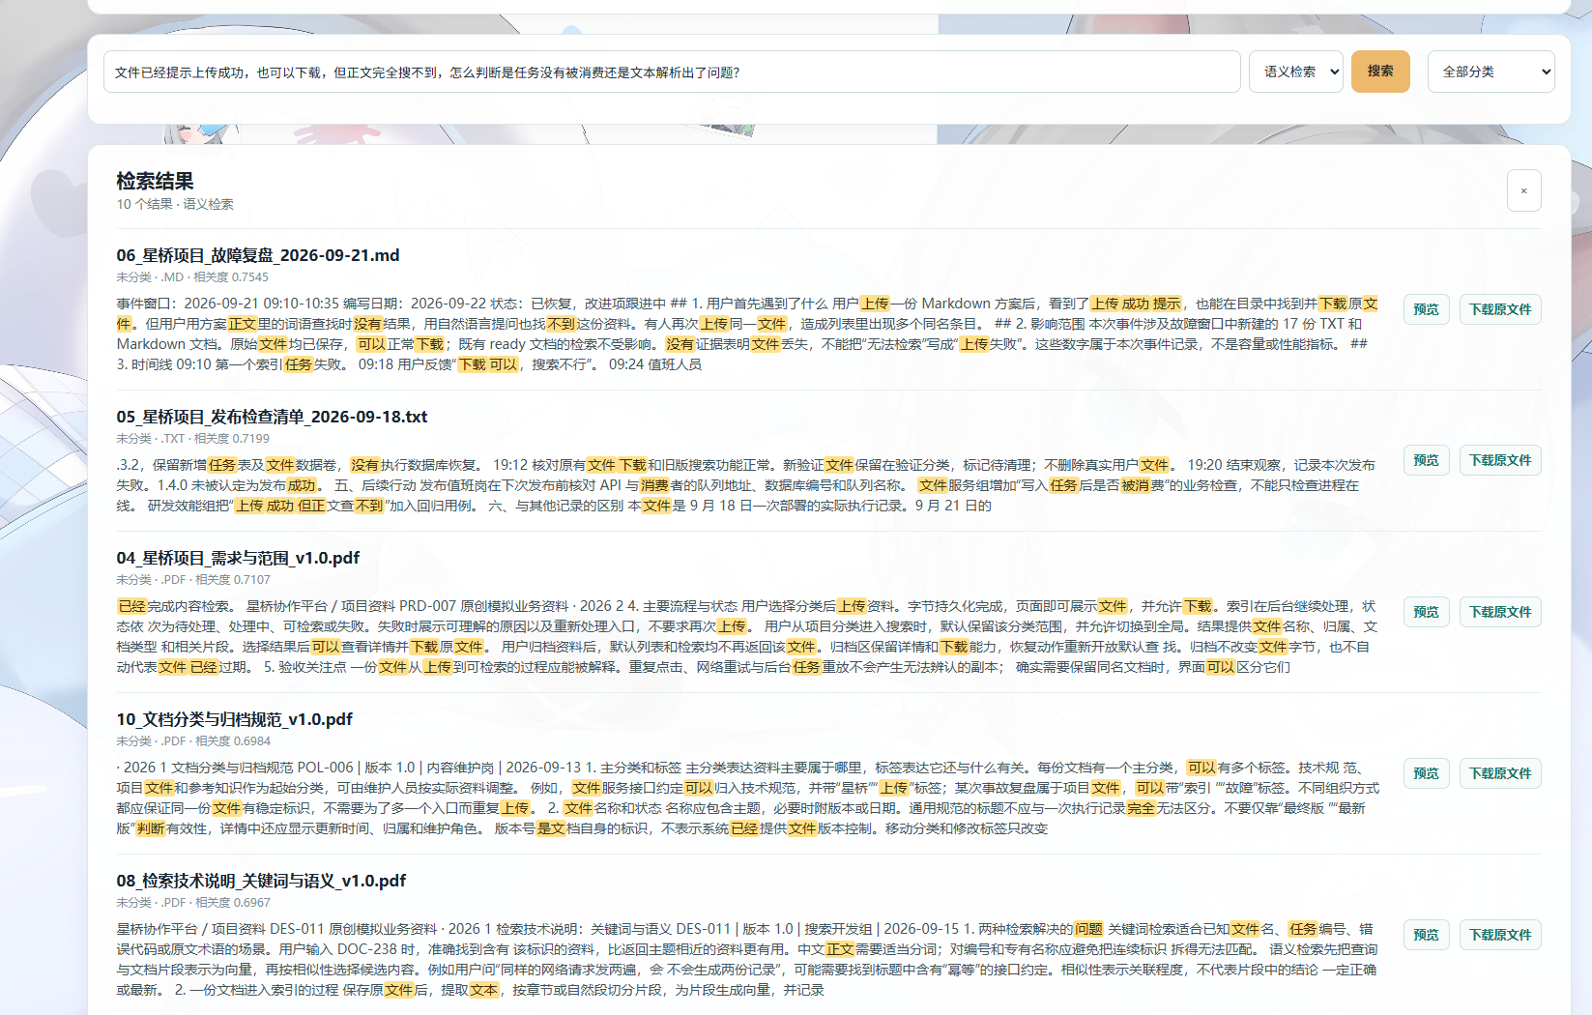项目结束后，我想让旧资料从默认列表和搜索中消失，但以后还能找回，应该怎样分类和归档？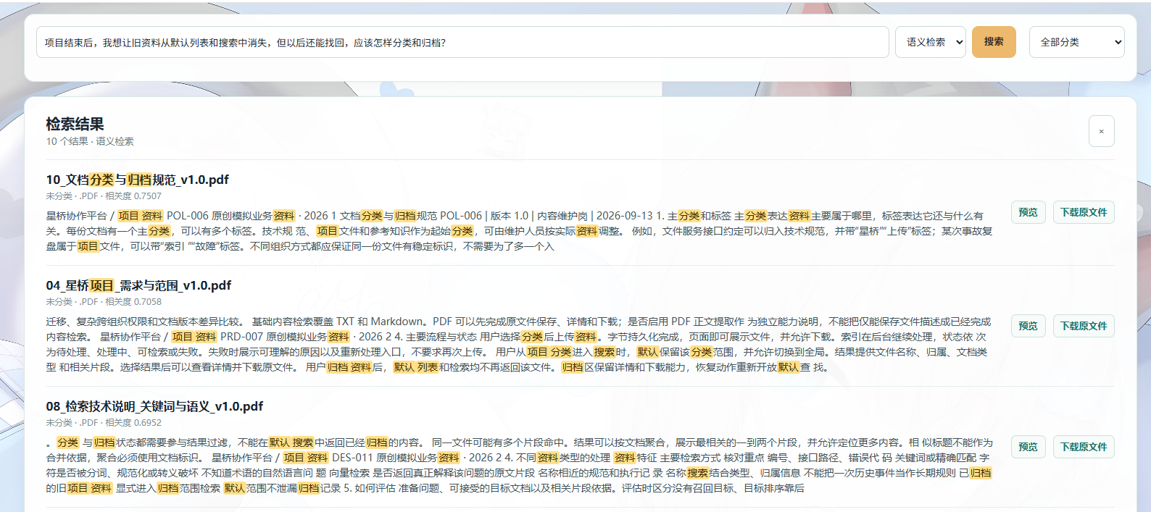

正式发布前我要备份数据库、重建索引并演练回退，发布后还要验证哪些业务流程？